Upload Vuln sulla DVWA:

Per sfruttare questa vulnerabilità ci sono diversi modi, io ho scelto di caricare una reverse shell nella pagina di upload della DVWA.
Ho utilizzato una shell presa su pentestmonkey.net :
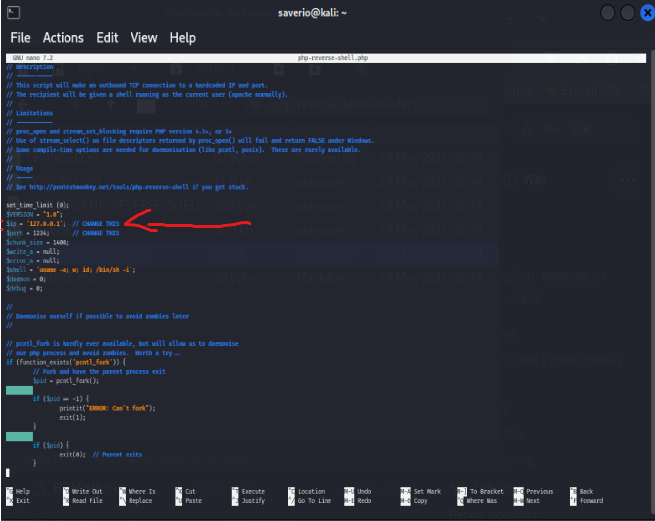
per farla funzionare bisogna cambiare i parametri indicati con la freccia:
IP e porta, con l’indirizzo IP dell’attaccante (kali) e una porta libera come ad esempio 4000.
Inoltre bisogna aprire una connessione netcat in ascolto con la stessa porta inserita nel codice della reverse shell:

Adesso carichiamo la reverse shell sulla DVWA :
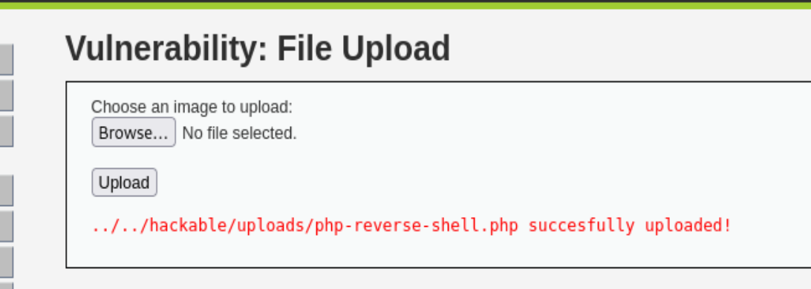
Il messaggio in rosso segna che è stata caricata con successo nella cartella uploads.
Per eseguirla dobbiamo andare in quella cartella:
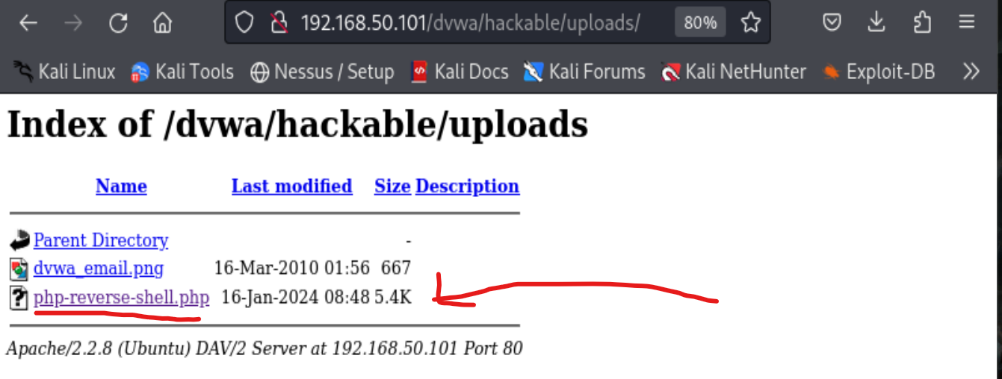
Ecco il codice che abbiamo caricato, per eseguirlo basta fare doppio click sul file php.

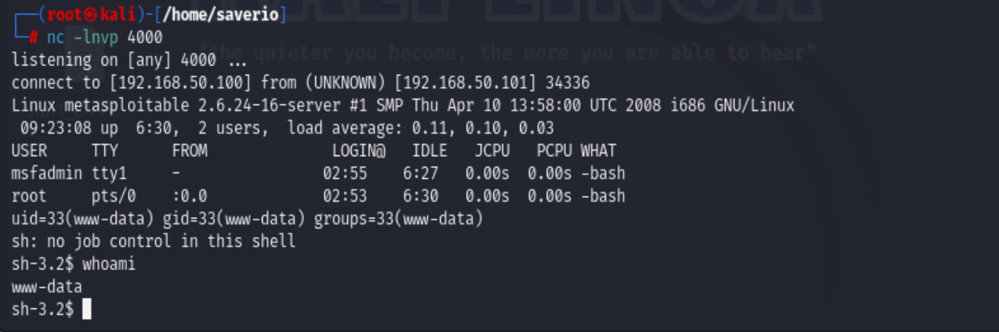
Adesso vediamo se abbiamo ricevuto una connessione su netcat:
La connessione è arrivata, quindi l’attacco ha funzionato.

Intercettazioni con burp:

Caricamento della reverse shell sulla pagina:
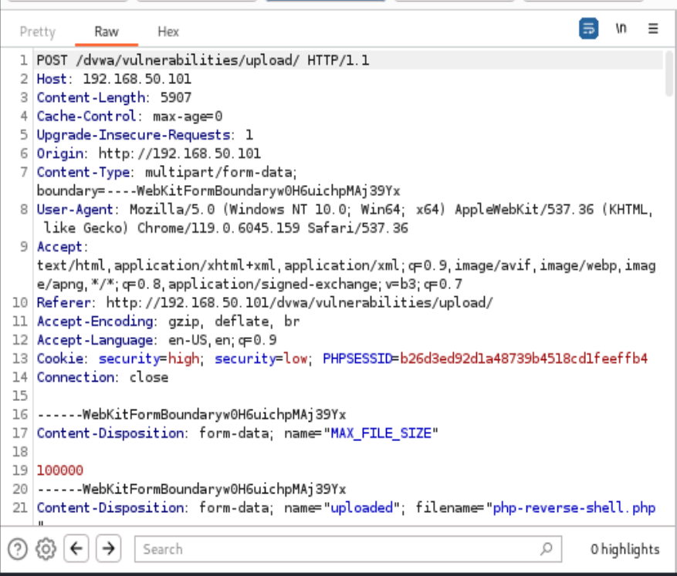

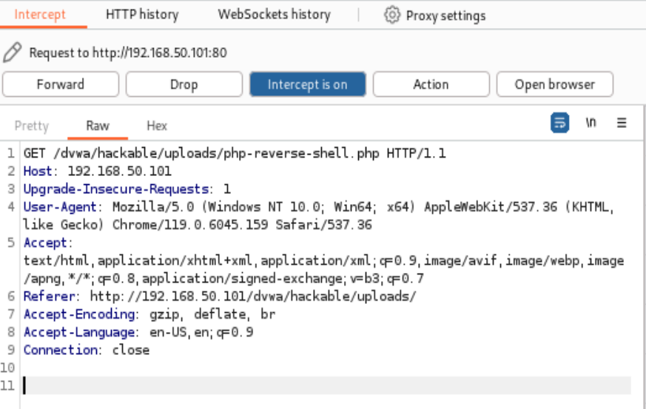
Esecuzione della reverse shell dalla cartella uploads:

